2-4依災害潛勢檢核結果製作家庭防災卡，並推廣使用
家庭防災卡和1991報平安留言平台之運用
活動名稱 | 家庭防災卡和1991報平安留言平台宣導 | 活動日期、時間 | 112年8月3日
活動地點 | 教室 | 參加人次 | 學生258人
活動照片
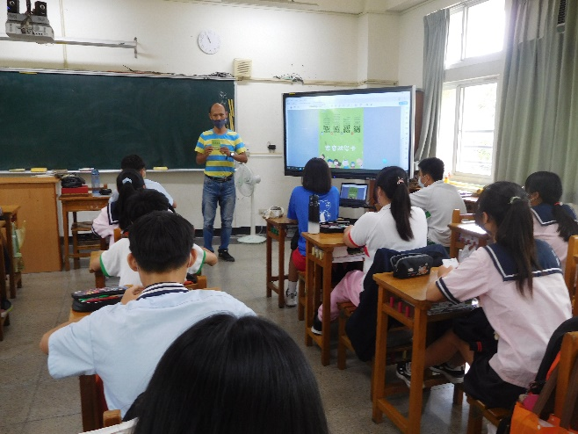
照片說明：家庭防災卡宣導
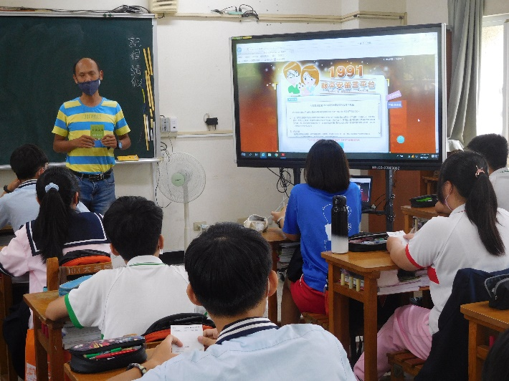
照片說明：1991報平安留言平台宣導

